МИНИСТЕРСТВО НАУКИ И ВЫСШЕГО ОБРАЗОВАНИЯ РОССИЙСКОЙ ФЕДЕРАЦИИ
НАБЕРЕЖНОЧЕЛНИНСКИЙ ИНСТИТУТ (ФИЛИАЛ) ФЕДЕРАЛЬНОГО ГОСУДАРСТВЕННОГО АВТОНОМНОГО ОБРАЗОВАТЕЛЬНОГО УЧРЕЖДЕНИЯ
ВЫСШЕГО ОБРАЗОВАНИЯ
«КАЗАНСКИЙ (ПРИВОЛЖСКИЙ) ФЕДЕРАЛЬНЫЙ УНИВЕРСИТЕТ»
ИНЖЕНЕРНО-ЭКОНОМИЧЕСКИЙ КОЛЛЕДЖ

Специальность: 09.02.07 «Информационные системы и программирования»

Лабораторная работа №10

по дисциплине “Разработка программных модулей”
на тему “Тестирование, отладка и документирование программного модуля”

Выполнил
студент группы № 7241457
Иванов И.И.

Проверил
преподаватель
Фатихов А.Ф.

________________
Зачтено/не зачтено

Дата сдачи отчета: «___» ___________2026г.

Набережные Челны – 2026г.

Вариант 2

Цель: модульная разработка, unit-тесты, отладка, документация.

Код программы
2. Записная книжка — контакты, категории, экспорт в CSV
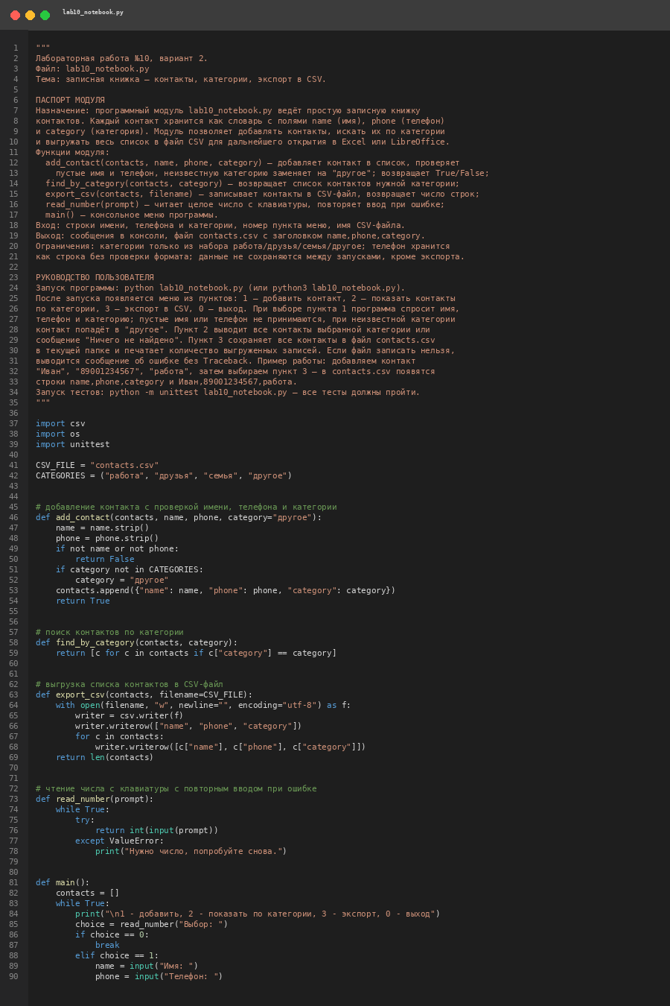
Рисунок 1 – код из Visual Studio Code
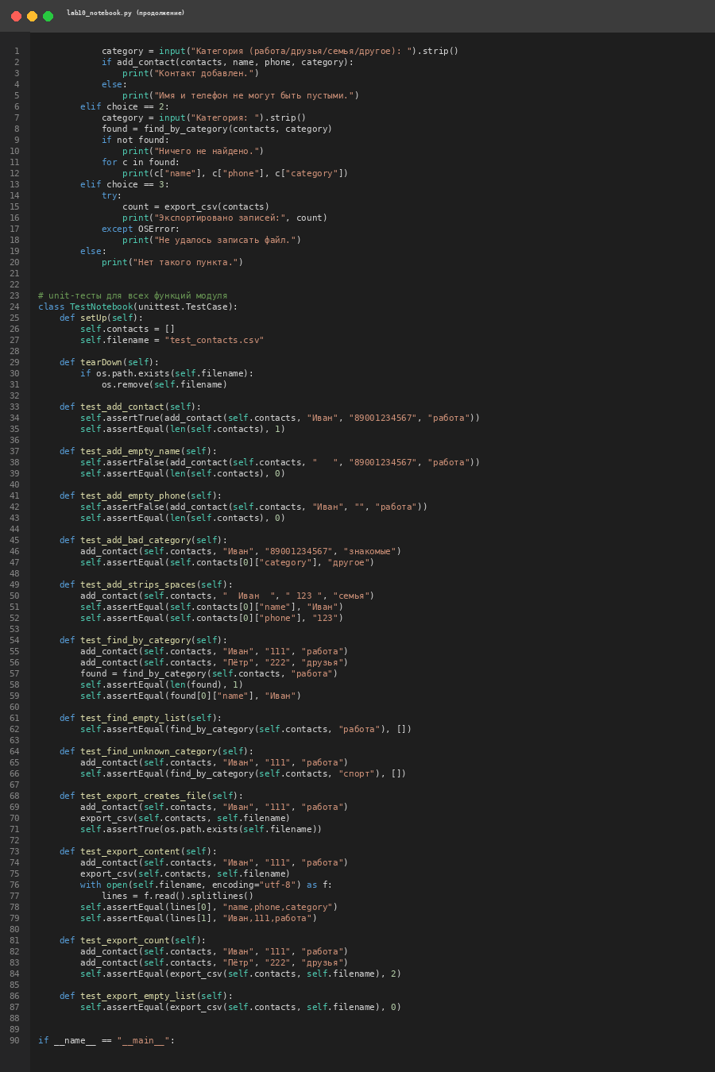
Рисунок 2 – продолжение кода

Рисунок 3 – продолжение кода
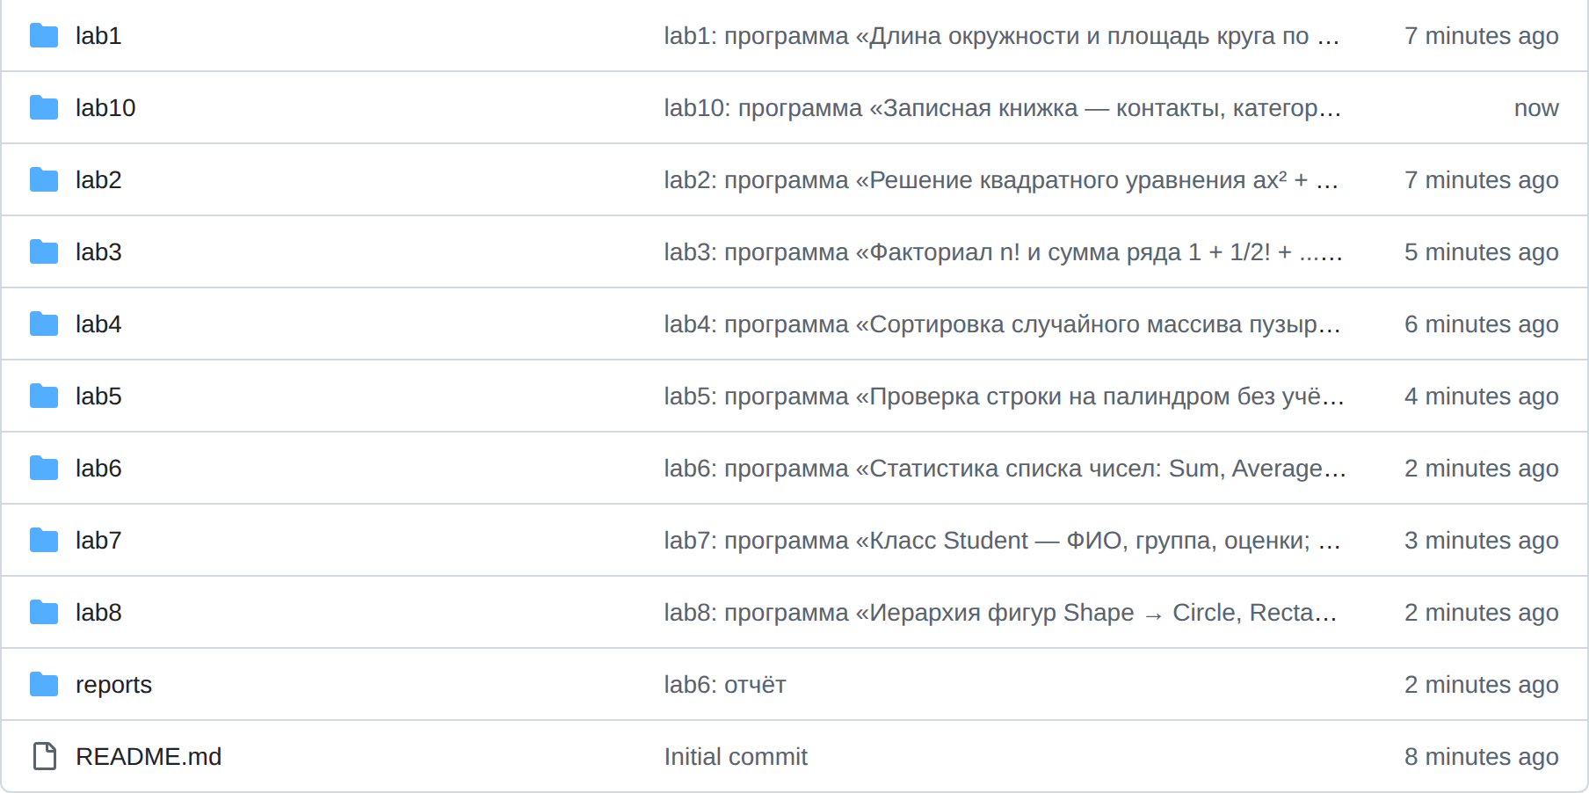
Рисунок 4 – структура файлов в GitHub
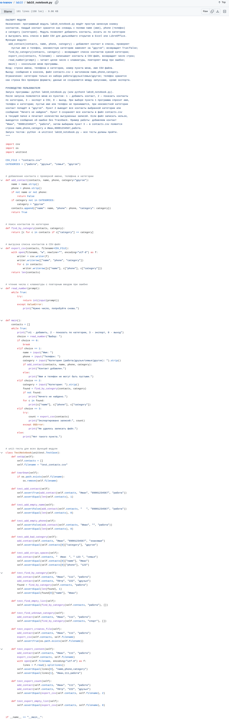
Рисунок 5 – код в репозитории GitHub

Объяснение кода:
CATEGORIES = ("работа", "друзья", "семья", "другое")
Кортеж CATEGORIES — единственный источник допустимых категорий: по нему add_contact() проверяет ввод, а main() печатает подсказку. Кортеж, а не список, потому что набор категорий не меняется.
def add_contact(contacts, name, phone, category="другое"):
name = name.strip()
phone = phone.strip()
if not name or not phone:
return False
add_contact() сначала обрезает пробелы через strip() и только потом проверяет пустоту, поэтому строка из одних пробелов считается пустой. Возврат False вместо исключения позволяет main() напечатать понятное сообщение.
if category not in CATEGORIES:
category = "другое"
contacts.append({"name": name, "phone": phone, "category": category})
return True
Неизвестная категория не отбрасывает контакт, а заменяется на "другое" — данные пользователя не теряются. Контакт хранится как словарь с тремя ключами, поэтому find_by_category() и export_csv() обращаются к полям по имени.
def find_by_category(contacts, category):
return [c for c in contacts if c["category"] == category]
Поиск — одно list comprehension: возвращается новый список, исходный contacts не меняется. Благодаря этому test_find_by_category и test_find_unknown_category проверяют результат через assertEqual, не трогая консоль.
def export_csv(contacts, filename=CSV_FILE):
with open(filename, "w", newline="", encoding="utf-8") as f:
writer = csv.writer(f)
writer.writerow(["name", "phone", "category"])
export_csv() открывает файл в режиме "w" с newline="" и encoding="utf-8", затем пишет заголовок name,phone,category. Заголовок нужен, чтобы файл корректно открывался в Excel и было видно назначение колонок.
def read_number(prompt):
while True:
try:
return int(input(prompt))
except ValueError:
print("Нужно число, попробуйте снова.")
read_number() крутится в while True и выходит только через return int(...); при ValueError печатает подсказку и повторяет ввод. Так буквы вместо номера меню не роняют программу.
while True:
print("\n1 - добавить, 2 - показать по категории, 3 - экспорт, 0 - выход")
choice = read_number("Выбор: ")
if choice == 0:
break
main() держит меню в бесконечном цикле и выходит по choice == 0 через break. Номер пункта читается только через read_number(), поэтому нечисловой ввод обрабатывается в одном месте.
try:
count = export_csv(contacts)
print("Экспортировано записей:", count)
except OSError:
print("Не удалось записать файл.")
Экспорт обёрнут в try/except OSError: если файл нельзя записать (нет прав, занят), печатается сообщение без Traceback. Успешный путь печатает count, который вернул export_csv().
def setUp(self):
self.contacts = []
self.filename = "test_contacts.csv"
def tearDown(self):
if os.path.exists(self.filename):
os.remove(self.filename)
setUp() даёт каждому тесту чистый список self.contacts и своё имя файла, поэтому тесты независимы друг от друга. tearDown() удаляет test_contacts.csv через os.remove, чтобы после прогона не оставалось мусора.
if __name__ == "__main__":
unittest.main()
Тесты запускаются только при прямом запуске файла: под if __name__ == "__main__" стоит unittest.main(). При import lab10_notebook ничего не выполняется, поэтому модуль импортируется без побочных эффектов.

Ссылка на код в GitHub
bafepak180-ui/rpm-labs-ivanov · lab10/lab10_notebook.py

Вывод

Поставленная цель достигнута. Модуль lab10_notebook.py реализует записную книжку: добавление контактов с проверкой имени, телефона и категории (add_contact), поиск по категории (find_by_category), экспорт в CSV (export_csv) и консольное меню (main). Ввод числа вынесен в read_number() с обработкой ValueError, запись файла защищена except OSError. Написано 12 unit-тестов класса TestNotebook, которые покрывают все функции и граничные случаи: пустое имя, пустой телефон, неизвестная категория, обрезка пробелов, пустой список при поиске и экспорте, содержимое CSV-файла. Тесты проходят командой python -m unittest lab10_notebook.py, модуль импортируется без побочных эффектов. В docstring файла оформлены паспорт модуля и руководство пользователя с примерами запуска.

